
DIOCESI SUBURBICARIA
DI PORTO - SANTA RUFINA
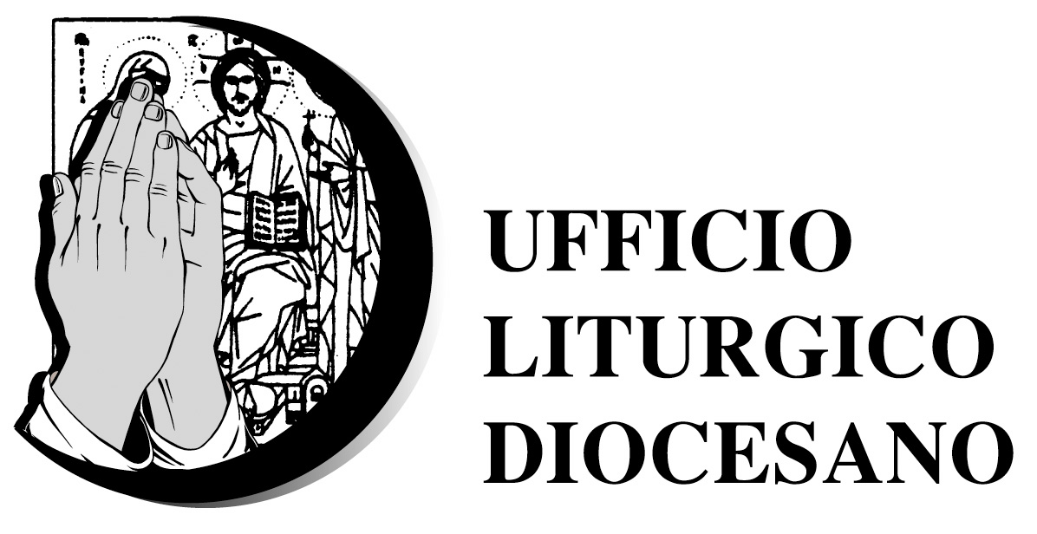

MINISTERI LITURGICI 2018

COGNOME ………………………………….. NOME …………………………………....

NATO/A IL ………………………………… A ………………………………………………..

INDIRIZZO ……………………………………………………………………………………..

TEL. …………………………………….. E-MAIL …………………………………………..

PARROCCHIA …………………………………………………………………………………
MINISTERI SVOLTI …………………………………………………………………………..

Indicare tra le modalità seguenti:
□ RINNOVO DEL MANDATO DI MINISTRO STRAORDINARIO DELLA COMUNIONE
(in tal caso allegare il libretto)
□ PRIMO CONFERIMENTO DEL MANDATO DI MINISTRO STRAORDINARIO DELLA COMUNIONE (in tal caso allegare due foto)

□ MANDATO DI LETTORE: Rinnovo (allegare tesserino) □ Nuovo conferimento □

FORMAZIONE E AGGIORNAMENTO (necessari):
□ DESIDERO SEGUIRE IL CORSO 2018 DI QUESTO UFFICIO LITURGICO
□ ALTRI CORSI (specificare ………………………………………………………..…….).

- IL MANDATO TRIENNALE VERRÀ CONFERITO DA S.E.R. MONS. VESCOVO GINO REALI, NELLA VEGLIA DI PENTECOSTE: SABATO 19 MAGGIO 2018 - ORE 21,00 IN CATTEDRALE.

Firma del candidato Timbro Approvazione del Parroco
Parrocchia

_____________________________ ___________________________

